RAID (Redundant Array of Independent Disks)

Diskové polia RAID boli donedávna doménou výkonných serverov, no v súčasnosti aj vďaka technickému rozvoju a cenovej prístupnosti sa pomaly začínajú objavovať na našich PC. Čo je vlastne RAID ? RAID je technológia, ktorá vznikla v r. 1987 a umožňuje použitie viacerých diskov súčasne (teda ako jednej logickej jednotky), s využitím viacerých stupňov redundancie.
Dáta sú v systéme RAID rovnomerne rozvrstvené (striping) na jednotlivé disky. Paralelné čítanie takto uložených údajov dosahuje väčšiu prenosovú rýchlosť a kratšiu prístupovú dobu. Rozdelenie dát medzi disky zabezpečuje tiež ich rovnomerné zaťaženie. Nevýhodou diskových polí je ich citlivosť na poruchy – pravdepodobnosť poruchy poľa obsahujúceho 100 diskov je 100-násobne vyššia ako pravdepodobnosť poruchy jedného samostatného disku. Tento problém rieši redundancia uložených údajov.

Podľa stupňa redundancie delíme RAID na :
- RAID 0 : nepoužíva redundanciu (najlacnejší variant RAID), vďaka tomu dosahuje najlepší výkon pri zápise, nezabezpečuje však žiadnu odolnosť voči chybám.
- RAID 1 : používa dvojnásobné množstvo diskov ako RAID 1, každý disk má svoj obraz (mirror), teda každá informácia je uložená dvakrát. Takýto systém zabezpečuje zachovanie dát pri poruche ľubovoľného disku. Zápis je však pomalší ako u RAID 1 keďže sa každá informácia zapíše na dva disky.
- RAID 2 : Pole obsahuje dátové disky a redundantné disky, ktorých počet je úmerný logaritmu počtu dátových diskov. Efektivita uloženia dát je vyššia ako pri zrkadlení (mirroring), zvyšuje sa s počtom dátových diskov. Napr. pre 4 dátové disky sú potrebné 3 redundantné disky, pre 10 dátových diskov sú potrebné 4 redundantné disky. Všeobecný výkon RAID 2 je menší ako u RAID 0 či RAID 1.
- RAID 3 : Používa jediný redundantný disk. Každá požiadavka na čítanie pracuje so všetkými dátovými diskmi, každý zápis pracuje so všetkými dátovými diskmi a redundantným diskom. RAID 3 funguje pri zlyhaní maximálne jedného disku. Na implementáciu sú potrebné aspoň 3 disky.
- RAID 4 : Takéto pole je veľmi podobné predošlému, hlavný rozdiel je v tom, že dáta sa rozdeľujú medzi disky na úrovni blokov určitej veľkosti. RAID 4 je takmer totožný s RAID 3.
- RAID 5 : umožňuje využitie všetkých diskov pri čítaní. Pole má vysoký výkon pri čítaní malých (paralelné vykonanie) aj veľkých objemov dát (vysoká prenosová rýchlosť). RAID 5 je vylepšením RAID 4.
- RAID 6 : Namiesto jedného redundantného disku používa dva a zavádza silnejšie kódy na výpočet nadbytočnej informácie. Zápis je o niečo pomalší oproti RAID 5 (potreba počítať dvojnásobné množstvo redundantnej informácie), čítanie o niečo rýchlejšie (dáta sú distribuované na viac diskov). Na implementáciu treba aspoň 4 disky.
- RAID 7 : je v podstate RAID 3 alebo RAID 4, no používa cache-ovanie a tým dramaticky zvyšuje výkon.

Okrem týchto základných stupňov existujú aj tzv. vnorené RAID (nested) ktoré využívajú kombináciu jednotlivých uvedených stupňov, pre dosiahnutie optimálneho výkonu. V súčasnosti vývoj RAID stále napreduje a objavujú sa nové a nové stupne redundancie, no ich cena je zatiaľ veľmi vysoká. Na ukážku uvádzam niektoré moderné obrázky skriniek RAID diskov určených pre sieťové servery.

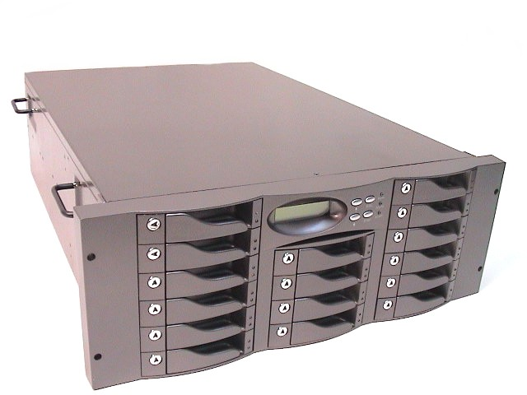 | 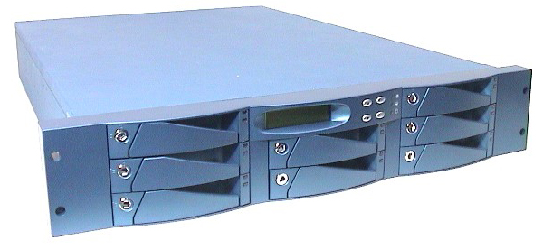 | 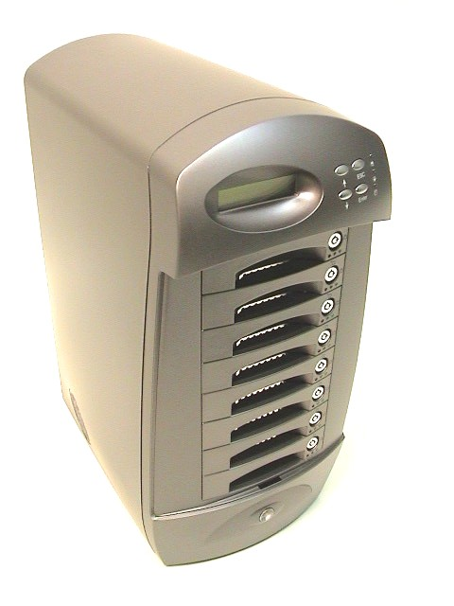
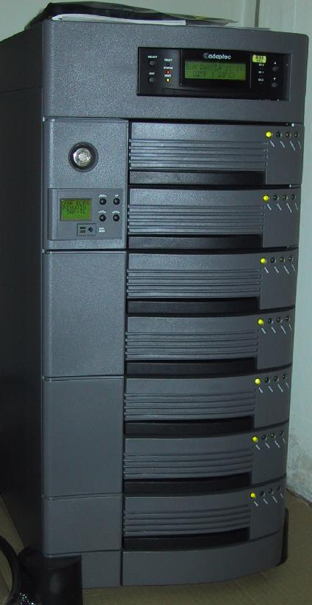 | 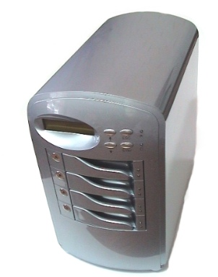
 | 